TEMA DE LA SEMANA: MEDIOS DE COMUNICACIÓN – PREESCOLAR

Institución:
Grupo: 4 años a 5 años y 11 meses
Clase:
Maestro):

PUNTO DE PARTIDA:

A todos los niños les encanta hablar, escuchar historias y compartir noticias con sus seres queridos. ¡Y precisamente por eso existen las herramientas de comunicación! Son herramientas que usamos para hablar con la gente, enviar mensajes, escuchar música, ver vídeos, ver dibujos animados, leer mensajes o incluso saber quién está lejos.
Durante esta semana, descubriremos juntos cómo nos comunicamos las personas de diferentes maneras. Exploraremos el teléfono, la radio, la televisión, la computadora con acceso a internet, ¡e incluso las cartas que llegan por correo! Cada uno de estos medios tiene una forma especial de conectarnos con el mundo.
A lo largo de las actividades, los niños escucharán sonidos, manipularán objetos, harán manualidades e interactuarán con su propia familia en casa a través de estas actividades, reconociendo que la comunicación ha sido parte de nuestras vidas desde que éramos muy pequeños.
El objetivo es brindar experiencias que estimulen el lenguaje, la escucha, la imaginación y la conexión con los demás, además de desarrollar la curiosidad y el respeto por los diferentes medios de comunicación que existen, desde los más antiguos, como las cartas, hasta los más modernos, como el celular e internet.

ASUNTOS:

• Conocimiento de los medios de comunicación (teléfono, radio, televisión, computadora, carta, etc. );
• Reconocimiento de imágenes, sonidos y objetos comunicativos;
• Interacción con diferentes formas de comunicación;
• Comparación con objetos modernos.

OBJETIVOS DEL PROFESOR - OBJETIVOS DOCENTES:

El objetivo de trabajar con el tema "Medios de Comunicación" es que los niños reconozcan diferentes maneras de comunicarse y comprendan cómo se transmiten y reciben los mensajes en la vida cotidiana. Las actividades se organizaron de forma lúdica y accesible, centrándose en la exploración de objetos, imágenes, sonidos y experiencias que involucran la comunicación humana, promoviendo el desarrollo del lenguaje oral, la escucha activa, la expresión corporal y la creatividad.

Las actividades incluirán narración de cuentos, videos, juegos de simulación, actividades prácticas y sensoriales, siempre respetando el ritmo y las necesidades individuales de cada niño. Además, el objetivo es ampliar el repertorio cultural y social de los estudiantes, despertando el interés por diferentes formas de interacción y promoviendo experiencias significativas que contribuyan al desarrollo de individuos comunicativos y participativos, conscientes de su rol en las interacciones sociales desde la primera infancia.

DERECHOS DE APRENDIZAJE:

- Vivir juntos
- Para jugar
- Para participar
- Explorar,
- Expresar
- Conocerse a uno mismo

ÁREAS DE EXPERIENCIA:

- El yo, el otro y nosotros.
- Cuerpo, gestos y movimientos.
- Líneas, sonidos, colores y formas.
- Escuchar, hablar, pensar e imaginar.
- Espacios, tiempos, cantidades, relaciones y transformaciones

OBJETIVOS DE APRENDIZAJE Y DESARROLLO (CÓDIGOS ALFANUMÉRICOS):

(EI03EO02) Actuar con independencia, con confianza en sus capacidades, reconociendo sus logros y limitaciones.
(EI03EO03) Ampliar las relaciones interpersonales, desarrollando actitudes de participación y cooperación.
(EI03CG01) Crear diversas formas de expresión de sentimientos, sensaciones y emociones con el cuerpo, tanto en situaciones cotidianas como en el juego, la danza, el teatro, la música.
(EI03CG02) Demostrar control y uso apropiado de su cuerpo en juegos y actividades, escucha y narración de cuentos, actividades artísticas, entre otras posibilidades.
(EI03CG03) Crear movimientos, gestos, miradas y mímicas en juegos, actividades artísticas como la danza, el teatro y la música.
(EI03CG05) Coordinar sus habilidades manuales para satisfacer adecuadamente sus intereses y necesidades en diversas situaciones.
(EI03TS01) Utilizar sonidos producidos por materiales, objetos e instrumentos musicales durante juegos de simulación, representaciones, creaciones musicales y fiestas.
(EI03TS03) Reconocer las cualidades del sonido (intensidad, duración, altura y timbre), utilizándolas en sus producciones sonoras y al escuchar música y sonidos.
(EI03EF03) Elegir y hojear libros, intentando orientarse por temas e ilustraciones e intentando identificar palabras familiares.
(EI03ET01) Establecer relaciones de comparación entre objetos, observando sus propiedades.
(EI03ET02) Observar y describir los cambios en diferentes materiales resultantes de acciones sobre ellos, en experimentos que involucran fenómenos naturales y artificiales.
(EI03ET03) Identificar y seleccionar fuentes de información para responder preguntas sobre la naturaleza, sus fenómenos y su conservación.
(EI03ET05) Clasificar objetos y figuras según sus semejanzas y diferencias.

Acciones planificadas diariamente:

Dando la bienvenida a los niños:
Organizando rincones con distintos tipos de materiales como metal, plástico, madera y...
Se proporcionan objetos estructurados y no estructurados para que los niños puedan jugar y no permanezcan inactivos durante el período de acogida.

ESCRIBIENDO LA AGENDA DIARIA:
Tome notas de las actividades del día para que los niños puedan identificar la rutina para cada momento de antemano.

TIEMPO ESTIMADO:___________

RUTINA DIARIA:
- Rutina diaria
- Mesa redonda
- Rueda cantada
- Tiempo de lectura
- Llamada rápida
- ¿Cuantos somos?
- Tiempo
- Calendario
- Acuerdos de clase

ORGANIZACIÓN DEL GRUPO INFANTIL:
Organice a los niños en círculo, sentados en la colchoneta o en sus lugares, para que todos puedan verse e interactuar con sus compañeros. El formato de círculo es ideal para compartir e intercambiar actividades, ya que garantiza que todos estén en igualdad de condiciones y tengan visibilidad.

EVALUACIÓN:

En la educación infantil, la evaluación es un proceso cuidadoso y reflexivo que busca monitorear el desarrollo integral del niño. Debe basarse en observaciones sensibles y respetar el ritmo individual de cada niño, valorando el proceso de aprendizaje y no solo el resultado final. La función del docente es guiar, apoyar y celebrar los logros de los niños, siempre en colaboración con las familias .

LUNES
__/__/______

ACTIVIDAD 1
PRESENTACIÓN DEL TEMA

MATERIALES
Historia: Teléfono inalámbrico
Actividades impresas
Vídeo: ¡Hola! ¡Hola! ¡Contesta el teléfono!

PREGUNTAS ORIENTADORAS
- ¿Alguna vez has hablado por teléfono? ¿Con quién te gusta hablar?
- ¿Qué sueles decir cuando contestas el teléfono?
- ¿Sabes para qué sirve un teléfono?

Hoy vamos a aprender sobre un invento muy importante: ¡el teléfono ! Es un medio de comunicación que usamos para hablar con personas que están lejos. En el pasado, el teléfono era muy diferente a lo que conocemos hoy: tenía un cable, un dial para marcar los números y solo servía para hacer llamadas.
Con el tiempo, ha cambiado mucho. Hoy en día usamos celulares, que además de hacer llamadas, también envían mensajes, toman fotos, muestran videos e incluso nos ayudan a estudiar.
Exploremos juntos cómo funciona el teléfono, cómo era antes y cómo lo usamos hoy. ¡Prepárense para jugar, aprender e incluso fingir que llaman a un amigo!

ACTIVIDAD 2
HISTORIA: TELÉFONO INALÁMBRICO

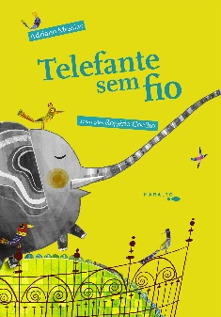
AUTOR: ADRIANO MESSIAS

¡Prepárate para una loca aventura en el zoológico, donde un simple pedido de maní se convierte en un gran desastre!
En este libro divertido y con rimas, el elefante intenta decir que quiere comer maní, pero su mensaje pasa de animal a animal... ¡y cada uno entiende algo diferente!
Mono, jirafa, camello, foca, orangután, jaguar e incluso el tití se unen a este juego del teléfono, ¡creando imágenes extrañas, divertidas e imaginativas! ¿Y lo más increíble? ¡El armadillo es quien logra descubrir lo que quería el elefante!

ACTIVIDAD 3
COLOREANDO EL TELÉFONO

MATERIALES:
- Lápices de colores, crayones o rotuladores

Paso a paso:
• Conversación inicial:
- Muestra imágenes de diferentes tipos de teléfonos: teléfonos con cable antiguos, teléfonos modernos y teléfonos celulares.
- Pregunte a los niños si alguna vez han visto o usado un teléfono como el de la imagen. Anímelos a compartir experiencias sencillas, como "llamar a la abuela" o "hablar con alguien por teléfono".
• Presentación de la actividad:
- Reparta la hoja de actividades y dígales que el desafío será colorear el teléfono con sus colores favoritos.
- Fomente la atención a los detalles, especialmente en botones e hilos, para ayudar a la percepción visual y al enfoque.
• Mejorar la propuesta (opcional):
- Después de pintar, los niños pueden pegar papel picado o hacer bolas de papel crepé sobre los números de teléfono.
- También puedes simular un juego de "teléfono" usando vasos y cuerdas o teléfonos de juguete, permitiéndoles fingir que llaman a alguien.
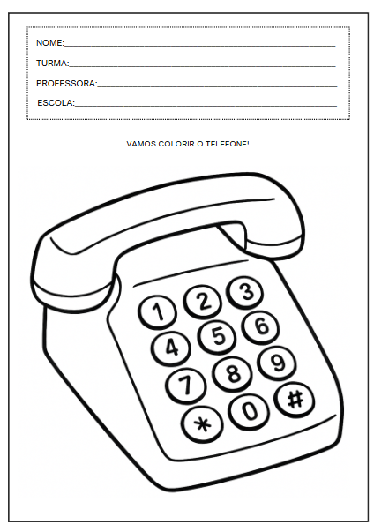

ACTIVIDAD 4
Teléfono inalámbrico

MATERIALES:
• 2 vasos de plástico desechables por pareja (o por niño)
• Cuerda (aproximadamente 2 metros por teléfono)
• Palillo de dientes o bolígrafo (para hacer agujeros en los vasos)
Cinta adhesiva (opcional, para refuerzo)
• Tijeras (para uso de adultos)

Paso a paso:

• Preparación: Un adulto debe hacer agujeros en el fondo de los vasos usando un palillo o un bolígrafo.
• Pasa el extremo del cordón por el interior de cada vaso, desde afuera hacia adentro, y haz un nudo en el interior para que el cordón no se suelte.
• Estira una cuerda entre dos niños: uno habla en un vaso y el otro escucha en el otro.
• Instruya a los niños a mantener la cuerda tensa para que el sonido se transmita con mayor claridad.
• Después de la prueba, intercambien los roles para que ambos puedan experimentar hablar y escuchar.
• Termina con una breve conversación: "¿Sabías que esta fue una de las primeras formas de jugar al teléfono? Hoy tenemos celulares, ¡pero la comunicación era muy diferente en aquel entonces!"

ACTIVIDAD 5

VIDEO: ¡HOLA! ¡HOLA! ¡CONTESTA EL CELULAR!

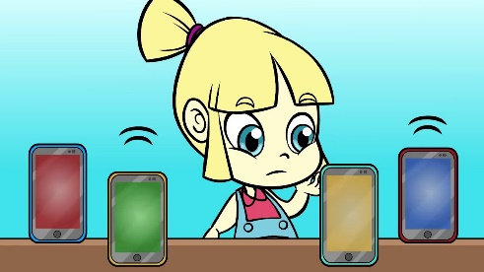
Enlace para acceder al vídeo:
https://www.youtube.com/watch?v=9Lw3SOP0Xag

- Sesión de discusión inicial:
  - Pregunte a los niños si alguna vez han usado un teléfono celular para hablar con alguien y para qué se utiliza el dispositivo.
  - Mostrar imágenes de teléfonos celulares antiguos y modernos y discutir brevemente la evolución de los teléfonos.
- Viendo el vídeo:
  - Diles que van a ver una canción divertida en el teléfono y que deben prestar atención al sonido, el ritmo y los gestos.
  - Mire el vídeo con la clase y anímelos a cantar, imitando los gestos y movimientos del clip.
- Interpretación lúdica:
  - Después del vídeo, sugiérales que jueguen a un juego del teléfono: pueden usar teléfonos de juguete o improvisar con dos vasos de plástico conectados por una cuerda.
  - Sugiera un juego en el que un niño llame a otro y diga una frase sencilla, como: "¿Quieres jugar conmigo?", fomentando así la escucha y la respuesta.

ACTIVIDAD 6
PANEL TELEFÓNICO

MATERIALES:
Teléfonos de juguete (en varios modelos y colores )
• Grabadora de voz (celular, altavoz con entrada USB o botón de voz infantil)
• Archivo de audios grabados con frases sencillas como: "¡Hola! ¿Cómo estás?", "¡Hola, soy la profesora!", "¡Te extraño!", "¿Estás ahí?"
• Tapetes o cojines para una escucha cómoda.
• Panel decorado con imágenes de teléfonos antiguos y modernos.

Paso a paso:

• Organiza un rincón acogedor del salón con cojines y un panel con los teléfonos.
• Presente los teléfonos de juguete a los niños y permítales explorar libremente los objetos, presionando botones y “hablando” por teléfono.
• Reforzar la escucha: Activar los audios grabados y observar la reacción de los niños. Anímalos a responder a los sonidos con un "hola" y pequeños gestos.
• Deje que las pistas de audio se reproduzcan alternativamente, permitiendo que cada niño interactúe individualmente con el juguete.
Por ⎥ltimo , reúna al grupo y fomente una conversación grupal sencilla: "¿Quién estaba al teléfono?", "¿A quién te gustaría llamar?", "¿Nos saludamos juntos?".

ACTIVIDAD 7
ACTIVIDAD DE TAREA 1

Cómo completar la actividad:
• Preparación de materiales:
- Separa pequeños trozos de papel de colores (puede ser papel de impresora, papel de regalo, papel de revistas, etc.).
- Recortar juntos, con ayuda del niño, formas geométricas sencillas que correspondan a las figuras del dibujo (círculo, cuadrado, triángulo y rombo).
• Ejecución del collage:
- Anime al niño a observar y nombrar cada figura del dibujo.
- A continuación, ayúdala a pegar el papel de color sobre cada figura en la forma correspondiente.
- ¡Aprecie el cuidado puesto en el ajuste y la elección de colores!
• Enriqueciendo el aprendizaje:
- Aproveche esta oportunidad para hablar sobre dónde aparecen estas formas en la vida cotidiana (por ejemplo: una rueda es un círculo, una ventana es un cuadrado...).
- Anime al niño a decir el nombre de cada forma en voz alta para fortalecer la memorización.
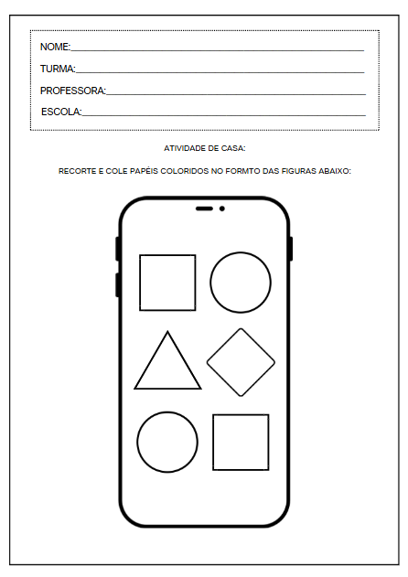

MARTES
__/__/______

ACTIVIDAD 8
PRESENTACIÓN DEL TEMA

MATERIALES
Historia: El señor Radio y la maravillosa mañana
Actividades impresas
Vídeo: Medios de comunicación para la educación de la primera infancia

PREGUNTAS ORIENTADORAS
- ¿Has visto alguna vez una radio? ¿Dónde?
- ¿Qué te gusta escuchar? ¿Música? ¿Cuentos? ¿Sonidos de la naturaleza?
- ¿A quién conoces que escuche la radio en casa o en el coche?

Hoy vamos a descubrir un objeto muy especial que ayuda a llevar música, historias e información a todas partes: ¡la radio! Incluso antes de la televisión e internet, la radio ya existía y acompañaba a mucha gente.
Hablemos de cómo funciona la radio, qué podemos escuchar y por qué sigue siendo tan importante. ¿Sabías que hay estaciones de radio que tocan música, otras que cuentan historias e incluso algunas que hablan del tiempo? ¡Es como una voz mágica que llega a casa sin que veamos a nadie!

ACTIVIDAD 9

HISTORIA: EL SEÑOR RADIO Y LA MAÑANA MARAVILLOSA

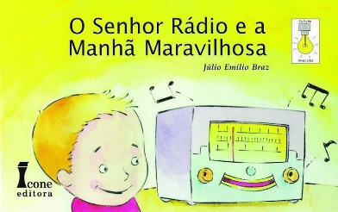
AUTOR: JÚLIO EMÍLIO BRAZ

¿Sabías que la radio puede contar historias, reproducir música e incluso transmitir noticias importantes?
En este libro lleno de descubrimientos, conoceremos al Sr. Radio, un simpático personaje que, con la ayuda de una familia animada, nos contará todo sobre este increíble invento. ¿Cómo nació la radio? ¿Cómo se comunica con tanta gente a la vez? ¿Qué son las ondas mágicas que transmiten tu voz por el aire?
De forma divertida, “El Sr. Radio y la Mañana Maravillosa” nos adentra en el mundo de la comunicación, explicándonos de forma ligera cómo funciona uno de los medios más antiguos y queridos que aún forma parte de nuestra vida cotidiana.

ACTIVIDAD 10

DECORANDO NOTAS MUSICALES CON BRILLO

MATERIALES:
pegamento blanco
• Brillantina de colores
• Pincel o palito de helado
• Toallas de papel para apoyar y evitar suciedad.

Paso a paso:
• Introducir el tema:
- Hable con los niños sobre qué son las notas musicales y cómo son parte de la música que escuchamos todos los días.
- Muéstreles ejemplos de sonido (reproduciendo canciones infantiles conocidas) e invite a los niños a bailar y comprender el ritmo.
• Explicación de la propuesta:
- Muestre la hoja de actividades y diga que cada niño memorizará las notas musicales. con brillantina, haciéndolos muy coloridos y brillantes, como si estuvieran bailando al ritmo de la música.
• Instrucciones durante la ejecución:
- Reparte la hoja de actividades y los materiales necesarios: pegamento blanco, brillantina de colores (o lentejuelas), un pincel o palillo para esparcir el pegamento.
- Ayude a cada niño a aplicar pegamento dentro de las notas musicales y luego espolvoree brillantina encima.
- Fomentar el cuidado y la atención al detalle en el uso de los materiales.
• Terminación:
- Después de secarlas, coloque las hojas en un tendedero en la sala de estar y llámelas "Nuestro espectáculo musical brillante".
- Pregunte a los niños sobre su experiencia al escuchar música y memorizar las notas, enfatizando la participación de todos.
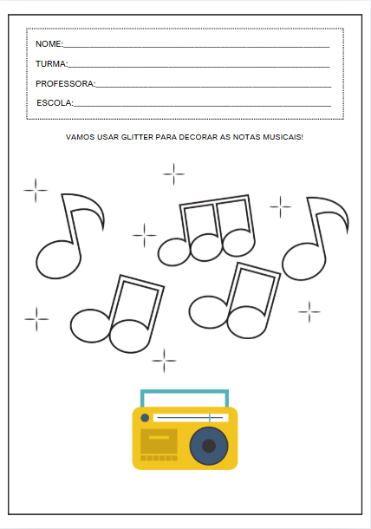
ACTIVIDAD 11
PINTURA GRATIS CON MÚSICA

MATERIALES:
• Hojas de papel bond o cartón
• Pinturas gouache (varios colores)
• Cepillos o esponjas
• Vasitos de agua para limpiar los pinceles.
• Toallas de mano
• Radio o altavoz con lista de reproducción de música variada (tranquila, alegre, sonidos de la naturaleza, etc.)
• Cubierta de plástico para proteger la mesa o el suelo.

Paso a paso:
• Organizar el espacio donde se realizará la pintura, protegiendo el área con plástico y distribuyendo los materiales a los niños.
Expl⎨cales que pueden pintar libremente lo que sienten cuando escuchan la música que se reproducirá.
• Comience con música relajante (por ejemplo, sonidos de la naturaleza o música instrumental suave). Permita que los niños pinten unos minutos mientras escuchan estos sonidos.
• A continuación, cambie a una canción más alegre (música infantil con un ritmo alegre, por ejemplo) y observe cómo cambian las expresiones artísticas.
• Alternar entre 3 o 4 estilos musicales diferentes, permitiendo a los niños crear libremente en cualquier momento.
• Finalmente, comenten con la clase cómo se sintieron al pintar con cada tipo de música. Anímenlos a mostrar su obra y a compartir un poco de lo que imaginaron.

ACTIVIDAD 12
VIDEO: MEDIOS PARA LA EDUCACIÓN DE LA PRIMERA INFANCIA

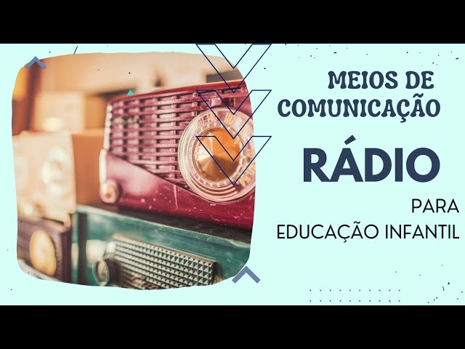
Enlace para acceder al vídeo:
https://www.youtube.com/watch?v=efU47ISefuw&t=82s
• Mesa redonda:
- Pregúntele a los niños si saben qué es la comunicación y cómo se comunican con otras personas.
- Presenta los objetos o imágenes de los medios y discute cada uno de ellos.
• Visualización de vídeo:
- Vea el vídeo con los niños, animándolos a identificar los medios presentados.
• Discusión posterior al vídeo:
- Pregúnteles qué medios de comunicación reconocieron y si alguna vez habían utilizado alguno de ellos.
- Analice la importancia de cada medio y cómo ayudan a las personas a comunicarse.
ACTIVIDAD 13
ALTAVOZ CON DIFERENTES SONIDOS

MATERIALES:
• Caja de cartón (o un recipiente con tapa)
• Teléfono celular o sistema estéreo con altavoz Bluetooth
• Lista de sonidos grabados o listas de reproducción que contienen:
- Sonido de lluvia
- Pájaros cantando
- Agua corriente (río o mar)
- Brisa suave

- Música instrumental tranquila
- Voz humana (lectura o conversación)
- Sonidos urbanos (bocinas, motores, construcción)
- Sonidos de animales

Paso a paso:
• Organice a los niños en un círculo y presente la “Caja de Sonido”, explicando que dentro de ella hay muchos sonidos por descubrir.
• Reproduzca los sonidos uno a uno, con los ojos de los niños cerrados, animándolos a escuchar con atención.
• Después de cada sonido, pregunte:
- "¿Qué fue ese sonido?"
- ¿Has oído este sonido antes? ¿Dónde?
- ¿A qué te recuerda este sonido?
Repita la actividad con más sonidos, variando entre la naturaleza, el hogar, la ciudad y la escuela.
Por ⎥ltimo , sugiérales que hagan sus propios sonidos con objetos como papel arrugado, una botella llena de arroz (sonajero) o el aplauso de sus manos, ampliando así la experiencia.
ACTIVIDAD 14
ACTIVIDAD DE TAREA 2

Cómo completar la actividad:
• Elijan juntos una canción alegre que guste a todos (puede ser una canción infantil, una canción infantil o incluso una canción familiar tradicional).
• Busque un espacio seguro en la casa para bailar juntos.
• Baile libremente con el niño, fomentando el movimiento, el juego y las sonrisas.
• Después del baile, ayude al niño a completar la hoja de trabajo, escribiendo el nombre de la canción elegida, quién participó en el baile y cómo fue la experiencia.
Si es posible, haz un pequeño registro (foto o vídeo) de este momento para compartirlo con el docente.

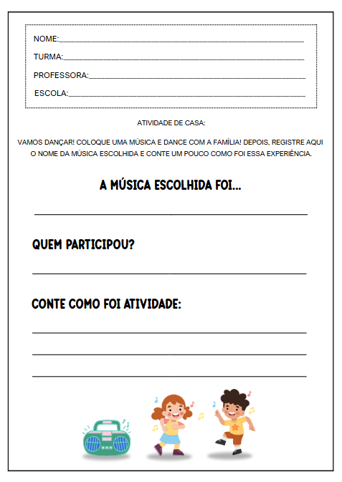

MIÉRCOLES
__/__/______

ACTIVIDAD 15
PRESENTACIÓN DEL TEMA

MATERIALES
Historia: Había una vez un televisor.
Actividades impresas
Vídeo: ¿De dónde viene la televisión?

PREGUNTAS ORIENTADORAS
- ¿Qué te gusta ver en la televisión?
- ¿Cuál es tu dibujo animado o programa favorito?
- ¿Sueles ver la televisión por la mañana, por la tarde o por la noche?

Hoy vamos a hablar de un aparato que casi todos tenemos en casa: ¡el televisor! ¿Sabías que, además de dibujos animados y películas divertidas, la televisión también puede mostrar noticias, enseñar cosas nuevas e incluso mostrar lugares del mundo que aún no conocemos?

La televisión es como una ventana mágica que muestra muchas imágenes e historias. Pero es importante recordar que no podemos pasar demasiado tiempo frente al televisor y que siempre debemos elegir programas adecuados para nuestra edad.

Descubramos juntos cómo funciona la televisión, qué podemos ver en ella y cómo utilizarla de forma sana y divertida.

ACTIVIDAD 16
HISTORIA: HABÍA UNA VEZ UN TELEVISOR

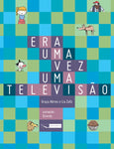
AUTORES: GRAÇA ABREU Y LIA ZATZ

Había una vez una televisión ... Pero esta no es una historia de películas ni dibujos animados. Es la divertida narrativa del payaso soldado camaleón, un personaje que, al recibir una televisión, ¡se mete en un lío tras otro! Con cada cambio de canal, comienza una nueva aventura (¡o desventura!), que muestra cómo la televisión puede cambiar nuestro día, nuestras acciones e incluso nuestros pensamientos. Con mucho humor y creatividad, el libro invita a los niños a una reflexión ligera y divertida sobre el uso de la televisión y el impacto que puede tener en nuestra vida diaria. ¡Una lectura ideal para que los pequeños reflexionen sobre hábitos, imaginación y decisiones!

ACTIVIDAD 17
PEGAR IMÁGENES EN LA PANTALLA DEL TELEVISOR

MATERIALES:
• Tijeras de punta roma
• Pegamento blanco o barra de pegamento
• Revistas y periódicos viejos
• (Opcional) Lápices de colores o marcadores para decorar el televisor.

Paso a paso:
• Círculo de conversación inicial: Pregunte a los niños:
- ¿Qué te gusta ver en la televisión?
- ¿Qué tipos de programas hay? (Dibujos animados, noticias, telenovelas, películas, deportes, etc.)
- ¿Qué cosas interesantes has visto en la televisión?
• Presentación de la actividad: Reparta la hoja de trabajo con la imagen de televisión. Explique que elegirán imágenes de revistas o periódicos para representar lo que se vería en la televisión.

• Tiempo de elección: proporcione revistas y periódicos (con supervisión) y ayude a los niños a elegir imágenes que les gustaría "mostrar" en la pantalla del televisor.
• Recortar y pegar: Anímelos a recortar y pegar las imágenes de la pantalla del televisor en la hoja. Pueden armar un programa o simplemente algo que les parezca interesante.
• Compartir y comunicación oral: después de que terminen, invite a cada niño a presentar su televisor a sus compañeros de clase y explicar qué eligieron incluir y por qué.

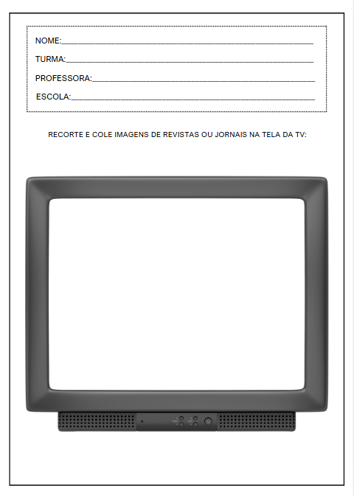

ACTIVIDAD 18

TV DE CARTÓN

MATERIALES:
• 1 caja de cartón de tamaño mediano (puede ser una caja de zapatos o una caja de leche en polvo)
• Papel de color o kraft para cubrir
• Tijeras de punta roma
• Pegamento blanco o barra de pegamento
• Rotuladores o lápices de colores
• Recortes de revistas o periódicos (con escenas de niños cuidando el medio ambiente, reciclando, plantando, ahorrando agua, etc.)
• Palito de barbacoa (opcional, si quieres rotar las "escenas" como en un espectáculo de marionetas)

Paso a paso:
• Preparación de TV:
- Con la ayuda del profesor, recorta un rectángulo en el centro de la caja, creando la "pantalla" del televisor.
- Cubre la caja con papel de color para que quede más bonita y parezca más un televisor.
• Configuración de la escena:
- Entregue a los niños recortes de revistas con escenas positivas relacionadas con el cuidado del medio ambiente.
- Pídales que elijan y peguen las escenas dentro de la caja, en la parte visible de la pantalla. Si lo prefieren, pueden pegar las escenas en tiras de papel y girarlas como canales de televisión usando palitos en los laterales.
• Decoración: Los niños pueden decorar el exterior del televisor con botones de papel, marcadores y sus propios dibujos.
• Conversación final:
- Después de la actividad, reúna a los niños y hable sobre las escenas que eligieron.
- Pregunte: “¿Por qué querrías ver esto en la televisión?”, “¿Esta actitud ayuda al planeta?”, “¿Haces esto también en casa?”
ACTIVIDAD 19
VIDEO: ¿DE DONDE VIENE LA TELEVISIÓN?

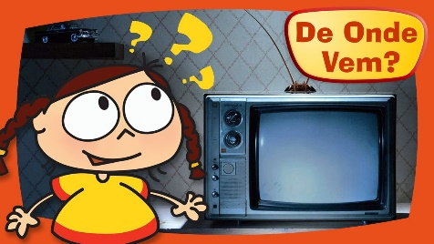
Enlace para acceder al vídeo:
https://www.youtube.com/watch?v=Wm6bPczw5Ls
• Introducción al tema (antes del video): Haga una pregunta para involucrar a los niños:
"¿Alguna vez se han parado a pensar en cómo termina el televisor en nuestra sala? ¿Parece prefabricado?". Dé a los niños espacio para que compartan sus ideas.
• Presentación en video : Mire el video con los niños, haciendo una breve pausa para reforzar las partes importantes (por ejemplo: dónde se realiza el montaje, el transporte, etc.).
• Círculo de discusión después del video : Anime a los niños a hablar sobre lo que más les gustó o les sorprendió. Algunas preguntas que pueden guiar esta conversación:
- ¿Dónde se fabrican los televisores?
- ¿Quién ayuda a ensamblar las piezas?
- ¿Cuál es el camino que recorre la televisión para llegar a nuestros hogares?

ACTIVIDAD 20
EXPLORANDO LA CAJA MÁGICA

MATERIALES:
• 1 caja de cartón de tamaño mediano (que simule un televisor, puedes dibujar o pegar una “pantalla” en el frente);
• Miniaturas o pequeños juguetes de personajes conocidos (La pandilla de Mónica, Pollito, Peppa Pig) Cerdo , etc.);
• Pequeños objetos o imágenes que tengan relación con la temática del entorno: bolsa de plástico, lata, botella, planta, regadera, etc.
• Un trozo de tela para cubrir el interior de la caja (creando la sorpresa);
• Música suave de fondo para estimular la concentración.

Paso a paso:
“ Caja Mágica de la TV”, diciendo que dentro de ella, los personajes de la televisión han enviado objetos especiales para cuidar el planeta.
• Los niños, uno a uno, introducen la mano dentro de la caja sin mirar y sacan uno de los objetos o personajes.
• Cuando el niño saca el objeto, lo muestra a sus compañeros y el docente le hace una pregunta que invita a la reflexión como:
- ¿Este personaje ayuda o daña al planeta?
- ¿Para qué sirve este objeto?
- ¿Dónde tiramos esto después de usarlo?
- ¿Este artículo es apto para el reciclaje? ¿Por qué?
Despu⎡s de que todos hayan participado, los objetos se organizan en dos cajas: Ayuda al planeta Y no ayuda al planeta (inicio de conciencia crítica).
• La actividad puede finalizar con una charla rápida y una canción sobre la conciencia ambiental.

ACTIVIDAD 21
ACTIVIDAD DE TAREA 3

Cómo completar la actividad:
• Hable con el niño sobre los programas que más disfruta ver en televisión. Pregúntele por qué los elige, qué le llama más la atención y cómo se siente al verlos.
• Anime al niño a dibujar dentro de la pantalla del televisor, representando lo que más le gusta ver. Puede ser una caricatura, un personaje, una escena o incluso algo que imagine.
Deja que el niño use su creatividad y se exprese libremente. ¡No hay nada correcto ni incorrecto!
• Después del dibujo, si es posible, escribir juntos el nombre del programa o personaje dibujado, con la ayuda de un adulto.
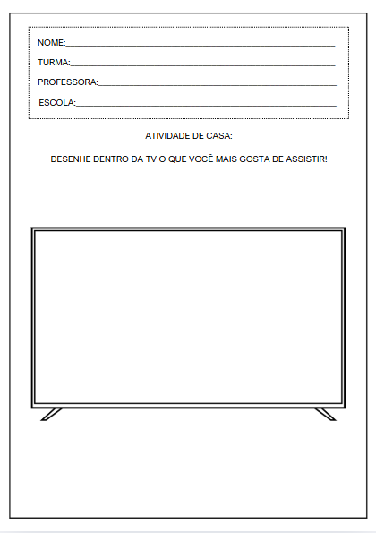

JUEVES
__/__/______

ACTIVIDAD 22
PRESENTACIÓN DEL TEMA

MATERIALES
Historia: La nueva computadora de Winnie
Actividades impresas
Vídeo: La computadora y las invenciones humanas

PREGUNTAS ORIENTADORAS
- ¿Para qué utilizamos las computadoras?
- ¿Has visto alguna vez una computadora? ¿Dónde?
- ¿Sabes el nombre de algún componente del ordenador? (ratón, teclado, monitor...)

¡Hoy vamos a hablar de dos herramientas muy presentes en la vida de muchas personas: el ordenador e internet!
¿Sabías que una computadora es una máquina que nos ayuda a escribir, dibujar, escuchar música, ver videos, hablar con otras personas y aprender cosas nuevas? Puede ser grande o pequeña, ¡e incluso estar dentro de un celular o una tableta!
¿Y internet? Es como un puente mágico que conecta computadoras de todo el mundo. Con él, podemos ver dibujos animados, hablar con familiares que viven lejos, ver fotos, escuchar historias e incluso aprender jugando.

ACTIVIDAD 23
HISTORIA: LA NUEVA COMPUTADORA DE WINNIE

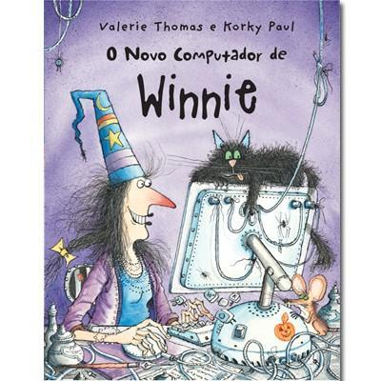
AUTOR: VALERIE THOMAS Y KORKY PAUL

Winnie, la simpática y curiosa brujita, está encantada con su nueva computadora. ¡Con ella, basta con un clic para hacer magia! Tan emocionada con esta nueva tecnología, decide que ya no necesita su viejo libro de hechizos ni su varita mágica ... ¿Pero puede la tecnología realmente reemplazarlo todo?
Mientras Winnie disfruta de sus nuevos poderes digitales, su gato Wilbur no está nada contento con los cambios, ¡sobre todo con este asunto del ratón ! Cuando la situación se descontrola, Winnie aprende una valiosa lección sobre cómo encontrar el equilibrio entre lo nuevo y lo tradicional.
Con ilustraciones vibrantes y una narrativa divertida, este libro aborda, de manera ligera y humorística, temas como el uso consciente de la tecnología, la valoración del conocimiento antiguo y la importancia de respetar los tiempos del cambio.

ACTIVIDAD 24
LABERINTO – CONECTANDO EL RATÓN A LA COMPUTADORA

MATERIALES:
• Lápiz negro o de color
• Borrador (en caso de que quieras borrar y volver a intentarlo)

Paso a paso:
• Conversación inicial: Comience explicando qué es una computadora y sus partes principales: ratón, teclado y monitor. Si es posible, muestre imágenes u objetos reales de la habitación.
- Pregunta: "¿Alguna vez has usado un ratón? ¿Para qué sirve?"
- ¡Demuestra que el ratón es como un "puente" entre la mano y la pantalla!
• Explicación de la actividad: Presenta la hoja con el laberinto. Explica que el ratón necesita llegar a la computadora, pero solo puede hacerlo si sigue el camino correcto dentro del laberinto.
• Finalización de la tarea: Los niños deben seguir el camino con el lápiz, sin salirse de las líneas, hasta encontrar la salida correcta que conecta el ratón con el ordenador.
• Fomenta la confianza en sí mismos: Diles que está bien cometer errores, que pueden volver a intentarlo. Lo importante es observar atentamente el camino y usar el razonamiento.
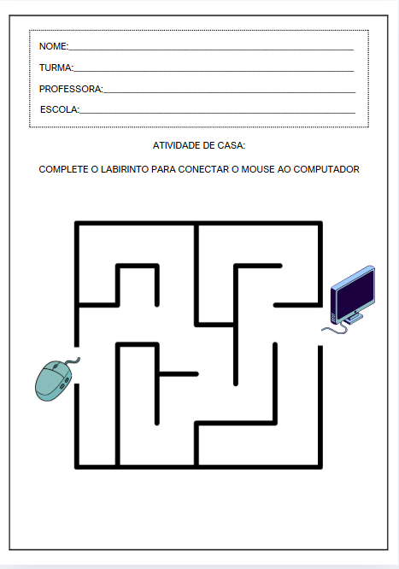

ACTIVIDAD 25
HACIENDO UNA COMPUTADORA DE CARTÓN

MATERIALES:
- Cajas de cartón (pueden ser cajas de zapatos, cartones de leche o similares)
- Papel de colores (varios colores)
- Tijeras con puntas redondeadas
- Pegamento blanco o barra de pegamento
- Rotulador o lápiz de color
- Tapa de botella (opcional para el ratón)
- Cuerda o hilo (opcional para conectar el "ratón")
Paso a paso:
• Preparar el espacio: Disponer una mesa con los materiales ya cortados o separados para que sea más fácil para los niños manipularlos.
• Inicio del montaje:
- Entregue a cada niño o pareja una caja de cartón. Explíqueles que esta será la base de la "computadora".
- Con la ayuda de la maestra, los niños armarán la “pantalla” (la parte interior de la tapa de la caja), el “ratón” (que podría ser una tapa de botella con una cuerda) y el “teclado” (usando cuadrados de papel de colores para formar las teclas).
• Decoración:
- Los niños podrán dibujar en la pantalla algo que les gustaría ver en el ordenador (un juego, un dibujo, un vídeo...).
- En el teclado pueden escribir letras o colocar etiquetas previamente preparadas.
• Cierre:
- Por último, fomente una breve socialización: cada niño puede presentar su ordenador y decir qué es lo que más le gusta hacer en él (ver vídeos, hablar con la familia, mirar fotos, etc.).
ACTIVIDAD 26
VÍDEO: LA COMPUTADORA Y LAS INVENCIONES HUMANAS

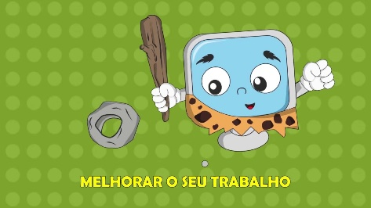
Enlace para acceder al vídeo:
https://www.youtube.com/watch?v=3ZM65Y3Cjnw
• Mesa redonda:
- Comience preguntando a los niños si saben qué es un invento y si pueden nombrar uno .
- Muestre imágenes u objetos de inventos conocidos y analice cómo hacen la vida más fácil.
• Visualización de vídeo:
- Vea el vídeo con los niños, animándolos a prestar atención a los inventos presentados.
• Discusión posterior al vídeo:
- Pregúntales qué les pareció el vídeo y qué inventos les llamaron más la atención.
- Hable sobre la computadora: para qué se utiliza y cómo se utiliza en la vida cotidiana.
ACTIVIDAD 27
Caja de exploración táctil

MATERIALES:
• Una caja sensorial (puede ser una caja de cartón decorada)
• Un ratón de computadora (apagado o inalámbrico, por seguridad)
• Un teclado (sin conexión o sólo la carcasa)
• Trozos de fieltro, espuma suave, papel de aluminio, plástico de burbujas y tela de terciopelo.
Pegatinas texturizadas
• Diversos elementos que imitan de forma segura botones y cables.
• Pañuelos para vendar los ojos (opcional)

Paso a paso:
• Prepara la caja sensorial con los objetos dentro.
Expl⎨queles a los niños que usarán sus manos para sentir, apretar y explorar los objetos que usamos todos los días, como la computadora.
• Anímelos a tocar los objetos y describir las sensaciones: "¿Es suave?", "¿Se siente como plástico?", "¿Hace ruido cuando lo aprietas?".
• Si se desea, se puede vendar los ojos a los niños durante el tacto, haciendo que la experiencia sea más intensa y centrada en el tacto.
• Después de la exploración, tenga una breve conversación con el grupo y pregúnteles qué objetos disfrutaron más tocar y por qué.
• Concluir con una discusión grupal relacionando lo discutido con la realidad de los niños: “¿Alguna vez has visto un teclado en la escuela? ¿Dónde más los has visto?”

ACTIVIDAD 28
ACTIVIDAD DE TAREA 4

Cómo completar la actividad:
• Hable con el niño sobre qué es una computadora y qué objetos se usan habitualmente con ella (como el ratón, el monitor y el teclado). Si es posible, muéstrele una computadora real en casa.
• Pídale al niño que mire las imágenes con atención.
• A continuación, ayúdela a identificar y encerrar en un círculo sólo los objetos que forman parte de una computadora.
• Anímela a nombrar cada objeto en voz alta, diciendo, por ejemplo: "¡Esto es un teclado! Sirve para escribir".
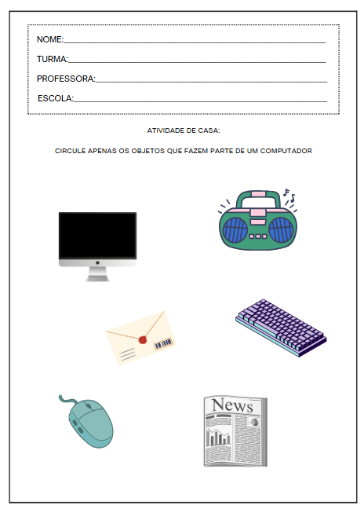

VIERNES
__/__/______

ACTIVIDAD 29
PRESENTACIÓN DEL TEMA

MATERIALES
Historia: Pedro el cartero
Actividades impresas
Vídeo: La Carta

PREGUNTAS ORIENTADORAS
- ¿Alguna vez has recibido o enviado una carta? ¿Cómo fue?
- ¿Qué podemos poner dentro de un sobre?
- ¿Has visto alguna vez un buzón? ¿Para qué sirve?

Hoy vamos a hablar de una forma muy especial de enviar mensajes: ¡la carta! Antes de los celulares y las computadoras, la gente escribía notas y cartas en papel, las metía en sobres y las enviaba por correo. ¿Y saben quién entregaba estos mensajes a domicilio? ¡El cartero!
Descubramos cómo se escribe una carta, para qué sirve un sello, qué hay dentro de un sobre y cómo el cartero se asegura de que todo llegue correctamente. ¡También nos divertiremos escribiendo y enviando nuestras propias cartas!

ACTIVIDAD 30
HISTORIA: PEDRO EL CARTERO

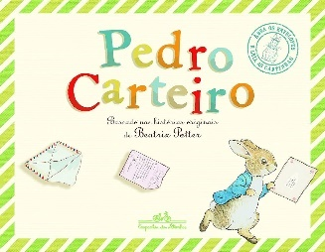
AUTORA: BEATRIX POTTER

Peter Rabbit tiene una misión muy especial: ¡ser cartero por un día en el encantador pueblo de Mato Fino! Con su bolsa llena de correo, va de casa en casa y toca timbres, entregando cartas, tarjetas, folletos e incluso dinero con sumo cuidado. Pero, en medio de sus entregas, Peter encuentra una carta misteriosa... ¡Se está tramando un plan contra su amiga Pati Pataxoca ! Ahora debe correr contrarreloj para salvarla antes de que sea demasiado tarde.
En este libro interactivo, lleno de sorpresas en cada sobre, se invita a los lectores a explorar la divertida y ajetreada vida cotidiana de Mato Fino, conociendo a sus cautivadores personajes y siguiendo una historia llena de suspenso y creatividad. ¡Una invitación a jugar, imaginar e incluso hurgar en los sobres junto con Pedro el Cartero!

ACTIVIDAD 31
DIBUJO LIBRE - LETRA PEQUEÑA

MATERIALES:
- Lápices de colores, crayones y/o rotuladores
- Pegamento y adornos (opcional)

Paso a paso:
• Conversación inicial: Reúna a los niños en círculo y explíqueles que hoy cada uno hará un dibujo especial, que colocarán dentro de un sobre muy bonito. Dígales que el sobre puede llevarse a casa como regalo o recuerdo.
• Explorando la idea: Pregúntales qué les gustaría dibujar para guardar en un sobre especial. Sugiere ideas como: su familia, un momento feliz en la escuela, su animal favorito o una salida divertida.
• Distribución de la Hoja de Trabajo: Entregue la hoja con el espacio para el dibujo y anime a cada niño a completar la información de la parte superior con ayuda del docente (Nombre, Clase, Maestro y Escuela).
• Producción artística: Pídales que dibujen con cuidado en el espacio en blanco. Pueden usar lápices de colores, crayones o marcadores.
• Compartir: Después, cada niño puede mostrar su dibujo a sus compañeros y contarles lo que dibujó.
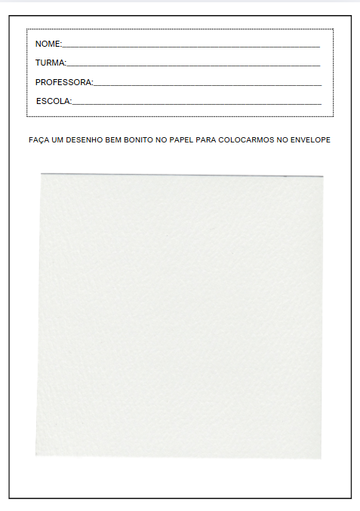

ACTIVIDAD 32
OFICINA DE CORREOS

MATERIALES:
• Caja de cartón grande (para montar el buzón)
• Papel sulfito o coloreado
• Lápices de colores, crayones, rotuladores
• Pegatinas y sellos para decorar las tarjetas.
• Tijeras de punta roma
Cinta adhesiva o pegamento
Papel cartulina para crear el símbolo de correos y decoraciones.
Paso a paso:
- Armado del buzón: Empieza decorando la caja de cartón. Anima a los niños a pegar pegatinas, crear el símbolo del servicio postal y escribir el nombre de la actividad en la caja ( p. ej. , "Correo de la Amistad").
- Haciendo letras: Cada niño recibirá una hoja de papel para dibujar o escribir una carta a un compañero. Los niños más pequeños pueden dibujar o dictar algo para que un adulto lo escriba.
- Entrega simbólica: Los niños depositarán sus cartas en el buzón. Luego, el maestro o un cartero de la clase entregará los mensajes durante un momento de bienvenida y lectura colectiva.
ACTIVIDAD 33
VIDEO: LA CARTA

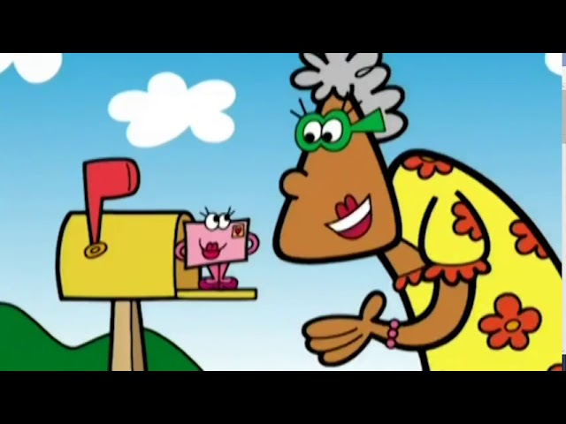
Enlace para acceder al vídeo:
https://www.youtube.com/watch?v=O5doJk00ZUc
• Mesa redonda:
- Pregunte a los niños si alguna vez han oído hablar o visto a alguien escribir una carta.
- Explica qué es una carta, cómo se utilizaba antes de los teléfonos celulares y cómo transmite afecto, anhelo y cuidado.
• Visualización de vídeo:
- Diles que van a ver una canción muy linda sobre un niño que escribe una carta.
- Anime a los niños a prestar atención a las palabras y a lo que siente el personaje mientras escribe.
• Chat posterior al vídeo:
- Pregunta: "¿A quién te gustaría escribir una carta hoy?"
- Hablemos de sentimientos, anhelos y cómo podemos decir "me gustas" de otras maneras además de simplemente hablar.
ACTIVIDAD 34
EXPLORANDO LA BOLSA DEL CARTERO

MATERIALES:
- Una bolsa o saco que representa la “bolsa del cartero”
- Sobres grandes y resistentes
- Varios trozos pequeños de tela (suave, áspera, esponjosa)
- Papel de colores con diferentes texturas (ondulado, liso, grueso)

- Cartas ficticias con dibujos o palabras sencillas.
- Algodón, papel celofán, cintas u otros materiales ligeros.
- Tarjeta con símbolo del servicio postal (opcional)

Paso a paso:
• Contexto: Reúna a los niños en círculo y presente la "bolsa del cartero". Dígales que hoy jugarán a adivinar qué llega por correo.
• Exploración táctil: Deje que un niño a la vez saque un sobre de la bolsa y explore su contenido sólo con el tacto (sin mirar), tratando de adivinar qué hay dentro.
• Descubrimiento y compartir: después de explorar, el niño abre el sobre, muestra lo que encontró y comparte con sus compañeros cómo se sintió al tocar ese objeto.
• Tiempo de círculo: fomente una conversación sobre lo que más disfrutaron tocar los niños, qué textura fue la más suave o divertida y si conocen a alguien que trabaje en la oficina de correos.
ACTIVIDAD 35
ACTIVIDAD DE TAREA 5

Cómo completar la actividad:

- Explíquele al niño que esta hoja contiene imágenes de objetos cotidianos y que el desafío es encontrar los pares correspondientes.
- Pídale que observe cuidadosamente cada figura en las columnas izquierda y derecha.
- La tarea consiste en conectar cada objeto con una línea a su par idéntico en la otra columna.
- Durante la actividad, anime al niño a nombrar los objetos: "¡Esto es un ratón!", "¡Mira, otro teléfono celular aquí!".
- Después de terminar, si lo desea, el niño puede colorear las figuras para hacer la actividad más divertida.
